МУНИЦИПАЛЬНОЕ ОБРАЗОВАТЕЛЬНОЕ УЧРЕЖДЕНИЕ
ДОПОЛНИТЕЛЬНОГО ОБРАЗОВАНИЯ ДЕТЕЙ
СТАНЦИЯ ЮНЫХ НАТУРАЛИСТОВ
РАБОЧИЙ ПОСЕЛОК СОЛНЕЧНЫЙ
СОЛНЕЧНОГО МУНИЦИПАЛЬНОГО РАЙОНА
Хабаровского края

Всероссийский конкурс экологических проектов
«Волонтёры могут всё»
Коллективное участие

Экологический проект
Проблема бездомных кошек в
п. Солнечный. Пути решения. Организация – заявитель: Муниципальное бюджетное
учреждение дополнительного
образования станция юных
натуралистов р.п. Солнечный
Солнечный район Хабаровский край
Руководители: Отрощенко Наталья Михайловна,
Гордиенко Елена Викторовна,
педагоги дополнительного образования
МБУДО СЮН, р.п. Солнечный

р.п. Солнечный
2021
Паспорт проекта
Полное название проекта
Проблема бездомных кошек в п. Солнечный. Пути решения.
Организация – заявитель:
Муниципальное бюджетное учреждение дополнительного образования. Станция юных натуралистов. Рабочий посёлок Солнечный. Солнечный муниципальный район. Хабаровского края.
Почтовый адрес: 682711, Хабаровский край, Солнечный район,
р.п. Солнечный, ул. Геологов 6А
Контактный телефон: 84214622185, 89098285012
Электронный адрес: cool.sunka2012@yandex.ru
Сайт организации: https://stanciaunyhnaturalistov.khv.muzkult.ru/
ФИО авторов - руководителей проекта: Отрощенко Наталья Михайловна,
Гордиенко Елена Викторовна,
педагоги дополнительного образования
МБУДО СЮН, р.п. Солнечный
ФИО команды: обучающиеся объединений «Знатоки биологии»
- Шарашкина Таисия Александровна, командир отряда от объединения.
- Бажова Алина Олеговна,
- Киричишена Елизавета Евгеньевна,
- Нарышкин Михаил Сергеевич.
обучающиеся объединений «Азы ветеринарии не только»
- Селина Елизавета Васильевна, командир отряда от объединения.
- Осипенко Елена Алексеевна,
- Рахманова Евангелина Дмитриевна,
- Гордиенко Вадим Дмитриевич.
Цель проекта:
Проведение силами волонтёрского отряда МБУДО СЮН акции «Доброе сердце отзовись» по регулированию численности бездомных кошек в п. Солнечный.
Задачи проекта:
- Создать волонтерский отряд «Доброе сердце отзовись» и составить план действия.
- Провести подготовительные работы к акции.
- Провести кастрацию и стерилизацию бездомных кошек в п. Солнечный
- Организовать передержку кошек в постоперационный период и пристроить их в новый дом.
Целевая аудитория проекта:
Целевая аудитория широкая, так как включает всех жителей п. Солнечный любого возраста, которые неравнодушных к судьбе бездомных кошек и мечтают сократить численность этих животных в нашем посёлке гуманным способом.
Сроки и период реализации:
Подготовительная работа.
Октябрь – декабрь 2020 года
- Исследование популяции бездомных кошек в 1 микрорайоне р.п. Солнечный. Определение количественной и половой структуры популяции.
Декабрь 2020 года – январь 2021 года
- Работа с партнёрами – организациями. Заключение договорённости с Филиалом "Солнечная районная станция по борьбе с болезнями животных" Краевого государственного бюджетного учреждения "Комсомольская городская станция по борьбе с болезнями животных»
Январь – февраль 2021 года
- Проведение в посёлке агитационной акции «Доброе сердце отзовись» по сбору денежных средств на приобретение ветеринарных препаратов от паразитов (блохи паразитических червей), специальных попон для кошек и оплаты операций 20 кошкам.
- Работа с населением п. Солнечный. Организация передержки кошек после операции.
Основная работа:
24 февраля 2021 года
– проведение Всемирного дня кастрации домашних животных (SpayDay) на базе Филиала "Солнечная районная станция по борьбе с болезнями животных" Краевого государственного бюджетного учреждения "Комсомольская городская станция по борьбе с болезнями животных»
24 февраля – 24 марта 2021 года
– организация передержки прооперированных кошек у добровольцев.
Подведение итогов проекта:
24 - 25 марта 2021 года
– Передача социально адаптированных кошек в новый дом и выпуск «диких» кошек на место отлова.
- Проведение разьяснительной работы с владельцами домашних кошек о необходимости стерилизации (кастрации) своих питомцев с целью препятствия их непланового размножения и сохранения здоровья.
География проекта:
р.п.Солнечный, Солнечный район. Хабаровский край
Актуальность:
На страницах Интернета, по телевидению появляется много информации о бездомных кошках и собаках, которые становятся большой проблемой в населённых пунктах. Стаи бродячих собак несут прямую угрозу жизни людей, т.к. могут сильно покусать прохожих. Бездомные собаки и кошки являются разносчиками паразитов – блох, клещей и источником опасных для человека болезней – бешенства и лептоспироза. По нашим наблюдениям, в последнее время в нашем поселке около домов появились большие стаи кошек (Приложение1), которых кормят неравнодушные жительницы и собаки, гуляющие сами по себе. С 2020 года в России на законодательном уровне запрещено уничтожать бездомных животных. На наш взгляд, самым гуманным способом сокращения бездомных животных является их стерилизация и кастрация, поэтому мы решили создать на станции юных натуралистов волонтёрский отряд и принять активное участие во Всемирным дне кастрации домашних животных (SpayDay).
Краткое описание механизма реализации проекта:
В сентябре 2020 года на станции юных натуралистов, р.п. Солнечный учащиеся объединений «Знатоки биологии» и «Азы ветеринарии и не только» создали волонтёрский отряд «Доброе сердце отзовись», чтобы поучаствовать в решение проблемы большого количества бездомных кошек в нашем посёлке. Вначале мы обследовали популяцию кошек в 1 микрорайоне. Результат - 480 кошек нуждаются в стерилизации (кастрации). Затем была заключена договорённость с Филиалом "Солнечная районная станция по борьбе с болезнями животных" на проведение операций, собраны денежные средства на приобретение материалов, необходимые для работы
и оплаты операций, найдены добровольцы для послеоперационной передержки животных. 19 февраля 2021 года, с помощью женщин, которые постоянно кормят кошек, было проведена санитарно – ветеринарная обработка от блох и паразитических червей 42 кошек, проживающих в подвалах и колодцах домов 4 и 5 по ул. Геологов (Приложение 2). 23 февраля – 20 кошек из обработанных стай отловлены, помыты и помещены на передержку (Приложение 3). 24 - 25 февраля врачи Солнечной районной станции по борьбе с болезнями животных провели операции (Приложение 4). и волонтёры нашего отряда доставили кошек добровольцам, которые согласились на постоперационную передержку (Приложение 5). В этот период мы регулярно посещали своих подопечных (помогали обрабатывать швы, менять попоны кошкам, по необходимости приносили лекарства). Проводили агитационную работу среди населения о пользе стерилизации (кастрации) своих домашних любимцев. Регулярно в течение февраля и марта проверяли своих подопечных и искали им новый дом. А после окончания срока передержки социально адаптированных кошек передали новым владельцам, «диких» выпустили в места отлова. На этом данный этап решения проблемы бездомных кошек был завершен. Но работа не окончена. Осенью 2021 года мы вернёмся к решению данной проблемы и мечтаем продолжить начатое.
Достигнутые результаты:
- Учащиеся объединений «Знатоки биологии» и «Азы ветеринарии и не только» станции юных натуралистов создали волонтёрский отряд «Доброе сердце отзовись».
- По результатам проведённого ими исследования оказалось, что популяция бездомных кошек в 1 микрорайоне р.п. Солнечный составляет около 480 особей, из них 18% ухоженные домашние питомцы, которых хозяева отпускают гулять, остальные кошки являются бездомными и подлежат стерилизации и кастрации.
- Волонтерским отрядом в посёлке была проведена агитационная акция «Доброе сердце отзовись». В итоге были
- собраны денежных средств на приобретение ветеринарных препаратов от паразитов, специальных попон для кошек и оплаты операций 13 животным;
- найдены 20 неравнодушных добровольцев, согласившиеся на передержку животных в постоперационный период.
- В январе была заключена договорённость с Солнечной районной станции по борьбе с болезнями животных на кастрацию и стерилизацию 20 кошек (из них 7 было прооперированно бесплатно по квоте и 13 – на привлеченный средства).
- Проведена работа по поиску будущих владельцев наших кошек. 13 социально адаптированных кошек нашли новый дом, 7 – «диких» возвращены в места отлова.
Привлечённые партнёры:
- Филиал "Солнечная районная станция по борьбе с болезнями животных" Краевого государственного бюджетного учреждения "Комсомольская городская станция по борьбе с болезнями животных»
- Физические лица, привлечённые к передержке прооперированных кошек.
Мультипликативность проекта:
На страницах социальной сети, в Инстаграмме мы постоянно просили о помощи, находили поддержку от неравнодушных граждан Солнечного и информировали население о ходе проведения акции «Доброе дело отзовись».
Активные ссылки в социальных сетях о реализации проекта
https://www.instagram.com/p/CLEbZCrDpa4/?igshid=yy9erm0v19m2
https://www.instagram.com/p/CLHGz85Dsp_/?igshid=rvg3irzo0aet
https://www.instagram.com/p/CLilztwjaOA/?igshid=1lzlhz7mx3eoq
https://www.instagram.com/p/CEn-hI1AktU/?igshid=unak89dgtjnb

ПРИЛОЖЕНИЕ

Приложение 1
Стаи бездомных кошек около наших домов
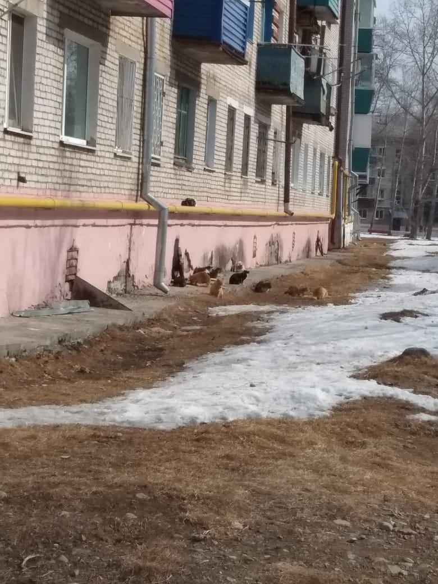

Приложение 2
Волонтёры отряда, с помощью неравнодушных женщин, проводят санитарно – ветеринарную обработку бездомных кошек
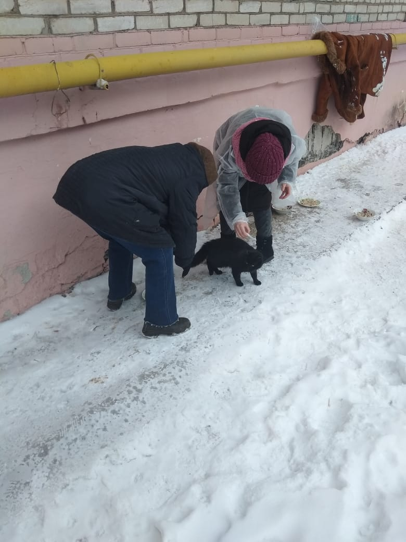
Приложение 3
Проводим отлов обработанных кошек
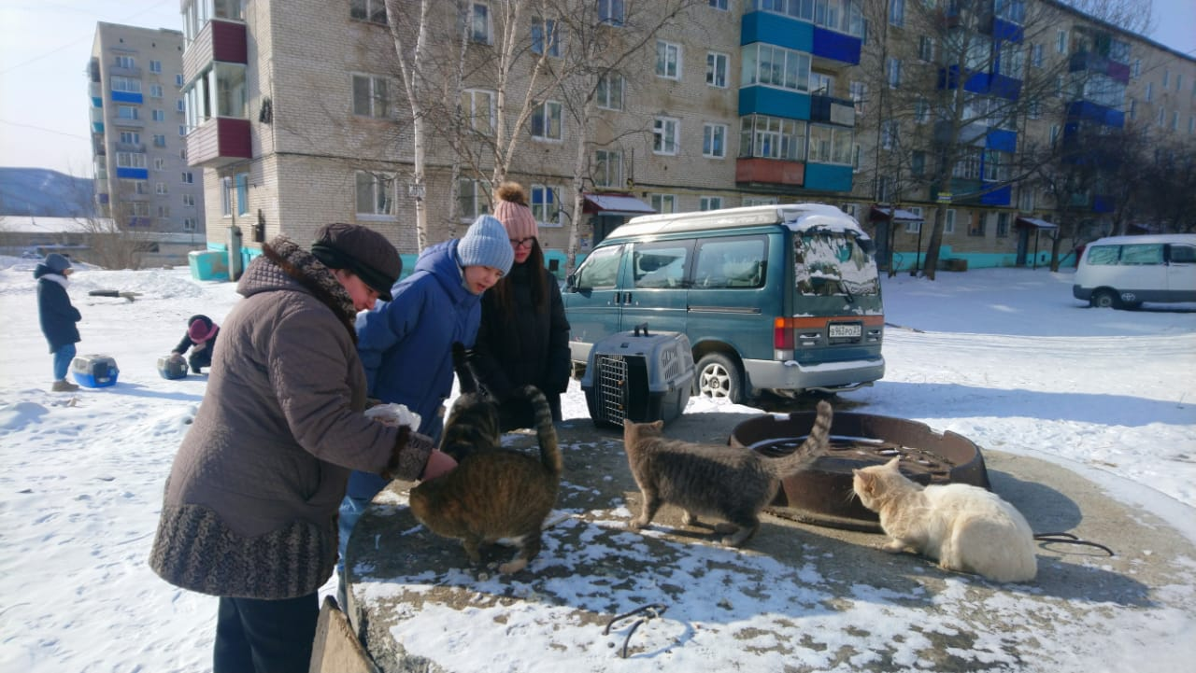
и моем их в домах волонтёров
Приложение 4
Врач Солнечной районной станции по борьбе с болезнями животных, с помощью волонтёров отряда «Доброе сердце отзовись» проводят операцию по стерилизации (кастрации) бездомных кошек
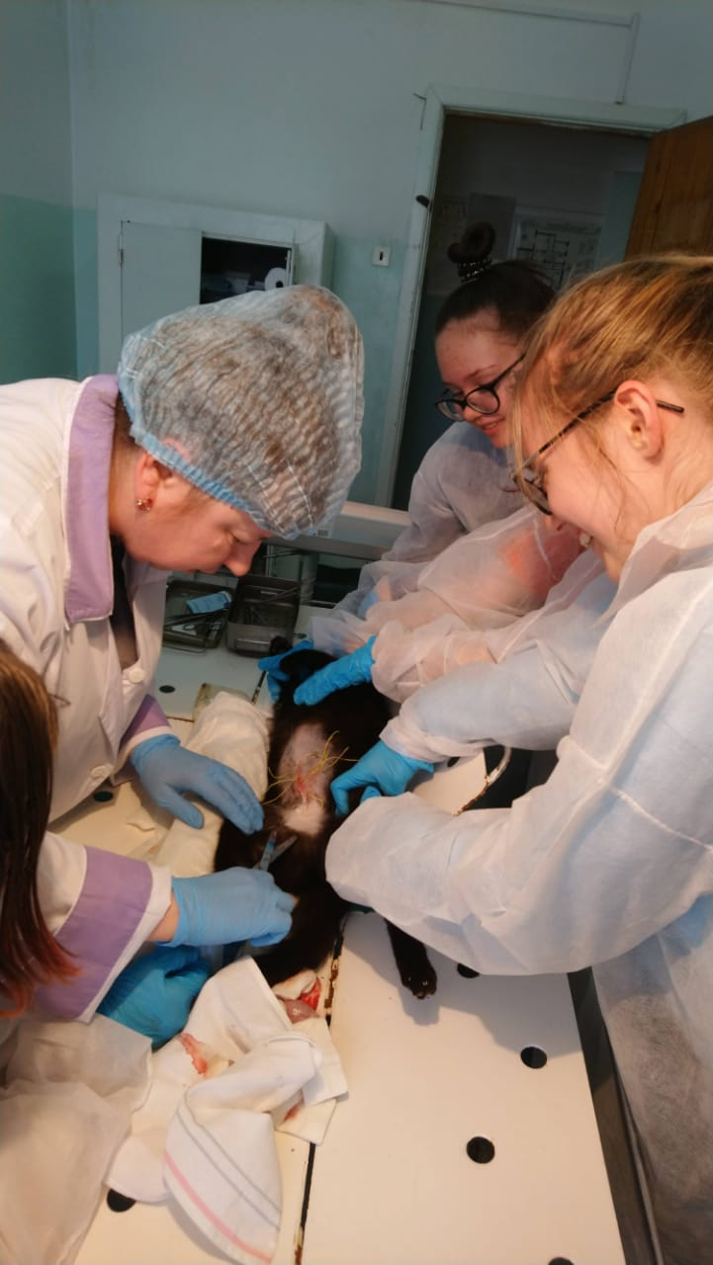

Приложение 5
Передача прооперированных кошек добровольцам на послеоперационную передержку
